30 апреля- 5 мая 2025 г.

6 6 дней \5 ночей ( +жд)

ЖД билеты приобретаем туда на 29 апреля поезд 618 С, обратно поезд 617 С на 5 мая
Внимание! ЖД билеты можете приобретать самостоятельно или у туроператора.
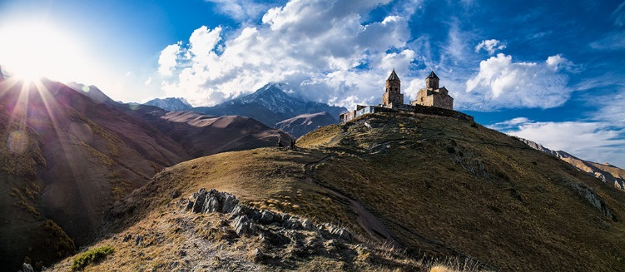
29 апреля: отправление поезда № 618С (Новороссийск-Владикавказ) в 16:40 из г.Новороссийска (поезд делает остановки в Крымске, Абинске, Ахтырке, Ильской и Северской , в 20-02 из Краснодара (Краснодар-1).
1 день 30 мая: В 9-00 прибытие поезда во Владикавказ. Посадка в микроавтобусы (спринтера по 18 мест)
Прибытие на Российско-Грузинскую границу Верхний Ларс Казбеги (Дариали). Прохождение таможенных формальностей. Российско-грузинская таможня расположена в Дарьяльском ущелье, прохождение границы. Прибытие в Казбеги. С Собой перекус!
Встреча с гидами. Экскурсия на Гергетскую Троицу. (Стефанцминда (Казбеги), Построенная в 14-м веке Гергетская Троица является единственным крестовокупольным Храмом региона (Хеви). Храм возведен на высокой горе (2170 м.), откуда открывается прекрасный вид на пос. Стефанцминда и вершину Казбек. (аренда машин дополнительно). По дороге ужин в кафе (в стоимости).
Крепость Ананури.
Переезд в Тбилиси. Размещение в отеле «Prestige-Palace-Esquisse».
Отдых. Свободное время.
2 день 1 мая: 8.00—9.00 Завтрак. Тур по Старому Тбилиси. Пешеходная + автобус.
Тбилиси, столица Грузии, расположена в Восточной Грузии. Тбилиси является столицей Грузии с пятого века нашей эры. Его основы были заложены Вахтангом Горгасали, царем Картли. Легенда связывает основание Тбилиси с серными источниками, существующими на его территории. Согласно легенде, Тбилиси был важным городом на историческом Шелковом пути. Западные караваны с Востока собирались здесь, неся с собой восточную и западную культуры. Со дня своего основания, Тбилиси был сложным конгломератом двух великих культур и традиций - европейской и азиатской.
Метехи: многие события истории Тбилиси связаны с Метехи плато и церковью Пресвятой Богородицы на вершине. Легенда приписывает основание здесь церкви царю Вахтангу Горгасали.
Абанотубани (район бань) – является наидревнейшей частью Тбилиси. Бани построенны в 17-18 вв. сохранились и функционируют и по сей день, благодаря природным серным источникам, которые упоминаются как «горячие без огня». Бани существовали на этой территории уже в 27-1 вв. до н.э. В разные периоды бани посещались известными Европейскими и Азиатскими писателями, поэтами и даже царями. В Тбилисских банях бывали Александр Пушкин, Михаил Лермонтов, Алексей Толстой, Грибоедов и другие. Тбилисские бани представляют модель исламской архитектуры. (Советуем посетить бани, можно предварительно заказать)
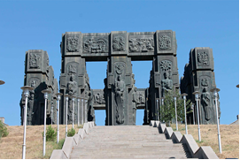
Обед в кафе-самостоятельно. Посещение пантеона «Мтацминда», (подъём на фуникулере), где похоронены выдающиеся деятели Грузии. Первая могила пантеона принадлежит известному Русскому писателю Александру Грибоедов, который был женат на дочке известного грузинского поэта Александра Чавчавадзе – Нине.
Экскурсия к мемориалу «История Грузии». Столица Грузии славится несколькими достопримечательностями внушительных размеров. Среди них крепость Нарикала, мать Картли, собор Цминда Самеба и самая большая — мемориал ”История Грузии”. Мало кто из гостей города посещает его, хотя смысловая нагрузка и масштабные размеры стоят вашего внимания и времени.
Грандиозный ансамбль монументальных скульптур ”История Грузии” создан руками тбилисского гения Зураба Церетели. Состоит монумент ”История Грузии” или как его еще называют “грузинский Стоунхендж” это 16 колонн из меди и бронзы высотою в 35 метров. Каждая из них делится на три части: в нижней изображены сюжеты из библии, в средней — значимые для Грузии люди (святые, цари, поэты, военачальники), в верхней – бытовые сцены (праздники, сборы урожая и винограда). Источник: https://tbilisilife.com/memorial-istoriya-gruzii. Отдых.
Для желающих – вечер в ресторане «Чемо Карго» (дополнительно)
3 день 2 мая : 7-8.00 Завтрак в отеле. Сдача номеров. Переезд в г.Гори – родина И.В.СТАЛИНА- экскурсия в дом-музей Сталина, пантеон, вагон. Горийская крепость.
Отправление в Боржоми. Боржо́ми — город-курорт в Самцхе-Джавахети. Город знаменит своей минеральной водой Боржоми, занимающей первую позицию по экспорту в Грузии.
Боржоми известен своей лечебной минеральной водой, которая применяется в качестве питьевой при болезнях желудочно-кишечного тракта, желчных путей, обмена веществ, почек и в виде ванн — при сердечно-сосудистых заболеваниях, заболеваниях нервной системы и дыхательных органов. Археологическими раскопками здесь обнаружены каменные ванны, что свидетельствует о том, что целебные свойства минеральной воды были известны и использовались еще в древние времена. Посещение городского парка Боржоми.
Экскурсия в Рабат и большую крепость, в которых в прежние времена был дворец властителей Ахалцихе. В Рабате особое внимание привлекает старинные «Залы». Рабат, это один большой город в городе. В комплексе кроме исторических крепостей, башней, церквей, келий и мечети существуют и современные учреждения разного типа, такие как туристический информационный центр, ресторан, кафе, магазин сувениров и дом бракосочетания. Размещение в отеле «Гранд Палас» 4* г.Ахалцих. Ужин в ресторане гостиницы (в стоимости).

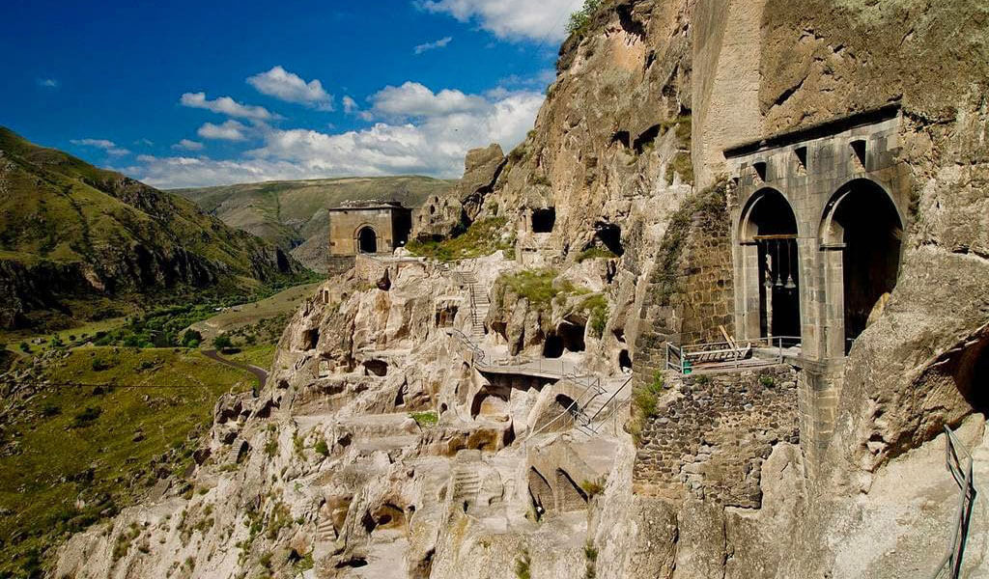
4 день 3 мая : 8.00 Завтрак. Сдача номеров и переезд в Вардзию. Вардзия-пещерный город. Все признают, что по ощущениям Вардзия уникальна и неповторима. Вардзия — порождение эпохи Золотого Века. История Вардзии началась в конце XII века. Тогда на троне Грузии восседала царица Тамара (1184 – 1213 годы правления). В центре пещерного комплекса находится храм Успения Пресвятой Богородицы. Здесь можно посмотреть несколько красивых фресок, датированных 12-13 веком. Среди фресок особенно интересны изображения царя Георгия и царицы Тамары. По некоторым сведениям, именно в этом храме находятся останки последней. Современная Вардзия — скромная часть того, что было изначально. Землетрясения 1283 года почти уничтожили пещерный город и мы видим как бы руины. Сейчас Вардзия — это окраина страны, но когда-то это был почти центр и основная транспортная магистраль. Прямо на территории Вардзии находится действующий монастырь, вход туда ограничен. Помимо монастыря, присутствуют действующие храмы с фресками. Сейчас весь комплекс пещерного города снабжен ограждениями, лесенками, и даже электрическим отоплением. По дороге увидим Каньон Цалка, Уникальный стеклянный мост длиной 240 метров со свисающим посередине рестораном в форме бриллианта торжественно открылся в каньоне Дашбаши. Озеро Паравани– самое большое озеро в Грузии. И действительно, смотря на его размеры, трудно поверить, что оно природного происхождения, а не создано людьми. Есть родник с питьевой водой. Возвращение в Тбилиси, заселение в отель «Prestige-Palace-Esquisse». Отдых.
5 день 4 мая 9.00 Завтрак в отеле. Посещение гипермаркета «Карфур». Экскурсия в город Мцхета и Монастырь Креста которые помимо своего исторического значения известны тем, что великий русский поэт Михаил Лермонтов описал в своей известной поэме «Мцыри». Джвари (9 км от Мцхета) Монастырь Джвари стоит на вершине холма, с которого открывается прекрасный вид на древнюю столицу Мцхета. В дохристианскую эпоху на этом мести стояло изваяние языческого божества. После провозглашения христианства государственной религией в Картли в 337 году здесь воздвигли Крест (на грузинском языке - "Джвари")– как символ новой религии, а позже в V-VI вв. построили Храм. Это первое крестовокупольное строение в Грузии и на сегодняшний день оно занесено в список культурного наследия ЮНЕСКО. Светицховели (Животворящий Столб) (Мцхета, 24 км западнее Тбилиси). Одно из самых Святых мест в Грузии. Первая деревянная Церковь здесь была построена еще в 337 году сразу после объявления Христианства государственной религией. Существующий ныне грандиозный Храм был воздвигнут в 11 веке и является самым большим из Храмов, построенных до 21 века. Согласно легенде. Храм был выстроен на месте захоронения Ризы Христовой. На протяжении столетий Храм неоднократно был поврежден и вновь восстановлен. Сейчас он занесен в список культурного наследия ЮНЕСКО. Возвращение в Тбилиси свободное время в городе.

6 день 5 мая: Завтрак сухим пайком. 5.00 Трансфер на границу. Прохождение границы.
В 13-34 отправление поезда 617 в Краснодар, Новороссийск

СТОИМОСТЬ ТУРА с человека в рублях:
Отель «Prestige-Palace-Esquisse»  г.Тбилиси 4 ночи  Hotel «Гранд Палас» г. Ахалцихе 1 ночь | 2-х- местный  стандарт | 3-х местный стандарт | 1 но местный  стандарт
Стоимость | 45300 | 44800 | 53300
Дети до 14 лет: от стоимости тура минус 1000 руб
При повышении курса доллара выше 110 руб за доллар стоимость пересчитывается

В стоимость входит | Дополнительно оплачивается: (стоимость входных билетов может меняться)
- Проезд на комфортабельных автобусах от Владикавказа по всему маршруту  (спринтер мерседес)  - Проживание в отелях: г.Тбилиси 4 ночи, в Ахалцихе 1 ночь  - Питание по программе- 5 завтраков, 1 ужин в первый день в Пасанаури, ужин в Ахалцихе.  - Экскурсионное обслуживание  - Страховка ВЗР | - Степанцминда (машины)- 15 лари  - Дом-музей И.В.Сталина с вагоном и с домиком- 25 лари  - Вардзия – 17 лари  - Рабат – 7 лари  - Парк Боржоми –5 лари  - Стеклянный мост – 50 лари  - Ресторан «Чемо-Карго»(с вином) - 80 лари  - Другие расходы, не предусмотренные программой: доп. Питание  - Жд билеты (стоимость уточняется)
1 лари 37 -40 руб

Фирма оставляет за собой право на внесение изменений в порядок посещения экскурсионных объектов или замену на равнозначные, сохраняя программу в целом.

